Приложение 1
к Разрешению на использование земель, находящихся в государственной собственности до разграничения, без предоставления земельного участка и установления сервитута для размещения объектов, виды которых устанавливаются Правительством Российской Федерации, в целях размещения контейнерных площадок,
утвержденному постановлением Администрации Весьегонского муниципального округа
от 17.05.2022 №192

СХЕМА РАСПОЛОЖЕНИЯ ЗЕМЕЛЬНОГО УЧАСТКА ИЛИ ЗЕМЕЛЬНЫХ УЧАСТКОВ НА КАДАСТРОВОМ ПЛАНЕ ТЕРРИТОРИИ
Условный номер земельного участка 69:05:0070108:16:ЗУ1
Площадь образуемого земельного участка 21 кв.м.
Обозначение характерных точек границ | Координаты, м
 | X |  | Y
1 | 2 |  | 3

н1 |  | 492696.81 | 3179103.40
н2 |  | 492695.14 | 3179110.20
н3 |  | 492692.23 | 3179109.48
н4 |  | 492693.90 | 3179102.69
н1 |  | 492696.81 | 3179103.40
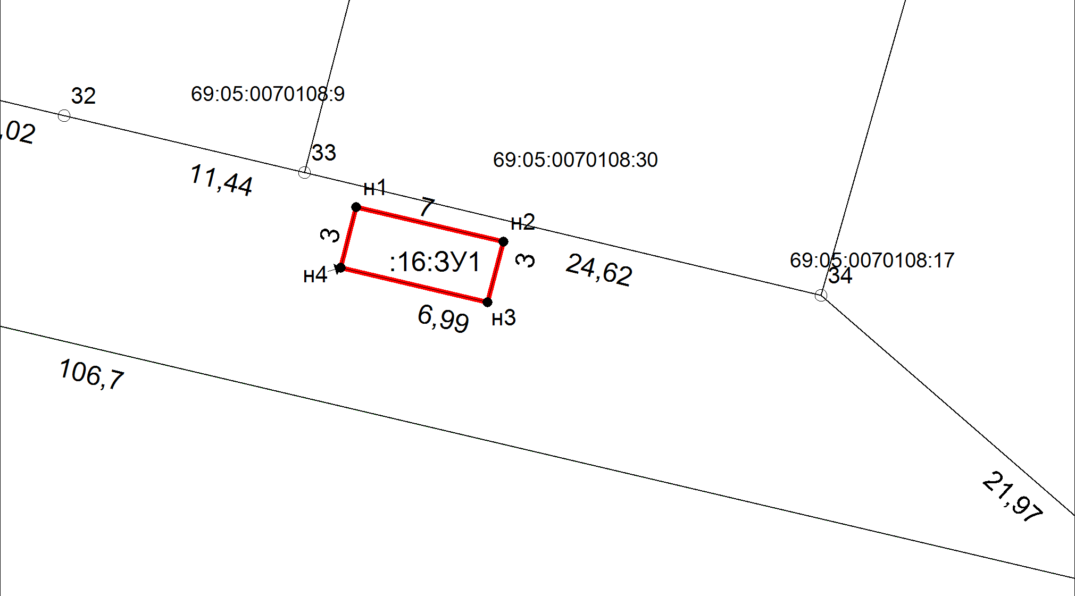
Масштаб 1:289.997 Система координат - МСК 69 зона 3
Условные обозначения
-граница образуемого земельного участка
-граница ранее учтенного земельного участка
-граница кадастрового квартала

